Развлечение для детей
младшего дошкольного возраста
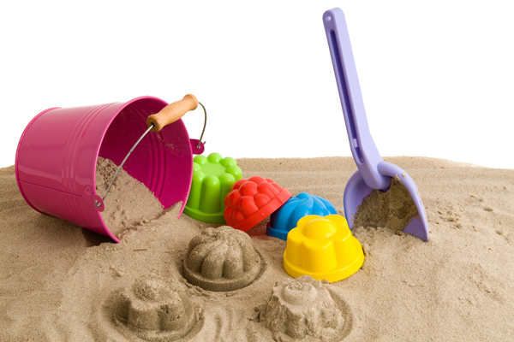

Подготовила и провела
воспитатель Петрова О.Ю.

Цель: Создать праздничное настроение и радость встречи с героем мультфильмов.

Задачи:
Формировать познавательный интерес, закреплять двигательные умения в играх.
Развивать мышление, мелкую моторику у детей.
Воспитывать доброжелательное отношение к окружающим, умение заботится и помогать.

Материал: Совки, формочки, вёдра, природный материал.

Ход развлечения:
Под фонограмму "Пусть бегут неуклюже ..." на участке детского сада появляется кот Леопольд.
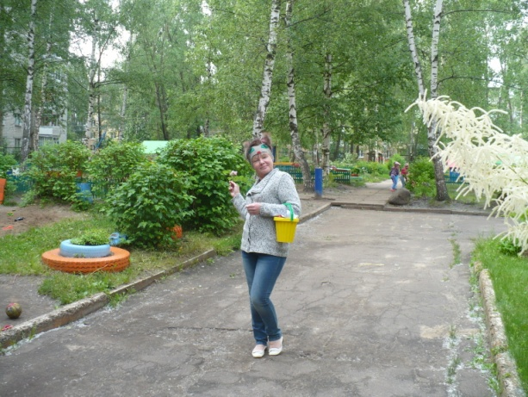
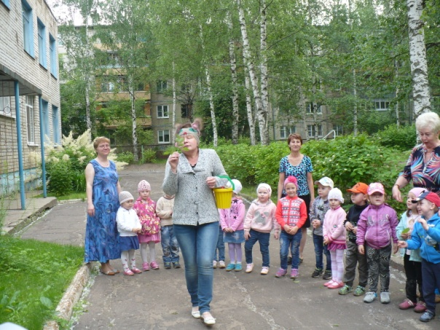

- Здравствуйте дети! Я кот Леопольд. У меня сегодня хорошее настроение.
А знаете почему? (ответы детей)
- Да у меня сегодня день рождения, и я пригласил в гости всех своих друзей. Вы умеете приглашать друзей в гости? (ответы детей)
Давайте мы вместе пригласим и ваших друзей.

Пальчиковая гимнастика "Гости"
Стали дети гостей созывать
(вращение кистей рук)
И Иван приди, и Никита приди,
И Матвей приди, и Сергей приди,
И Никитушка, ну пожалуйста...
(поочередно массаж кончиков пальцев правой руки)

И Маша приди, и Даша приди,
И Соня приди, и Яна приди,
И Алёнушка, ну пожалуйста...
(поочередно массаж кончиков пальцев левой руки)
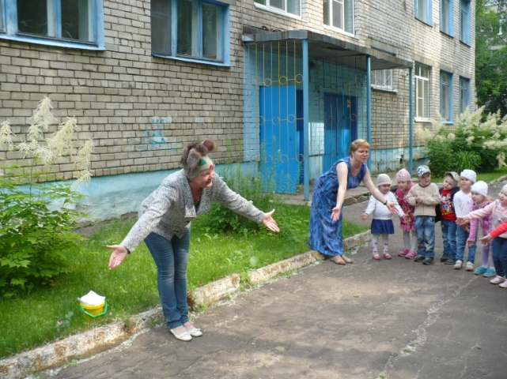

- Гостей созвали, а угощение не готово! Ох, беда... один я не справлюсь! А вы не хотите мне помочь (ответы детей)
- Ну, тогда отправимся для начала в лес за дровами.

Игровое упражнение "За дровами мы идем..."
За дровами мы идём, и пилу с собой несём
Вместе пилим мы бревно, очень толстое оно
Чтобы печку истопить, много надо напилить
Чтоб дрова полезли в печку, их разрубим на дощечки,
А теперь их соберем. В печку дружно отнесем.
(дети выполняют движения согласно текста)

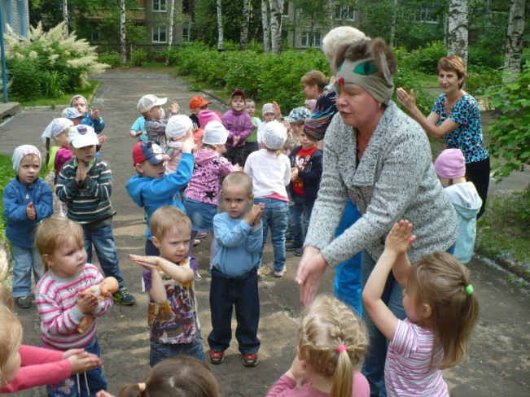

- Печку мы растопили. А теперь давайте начнем готовить угощение. Для этого нам потребуются совки, формочки, ведерки и природный материал.

Дети и Леопольд подходят к песочнице, и начинают готовить угощение размещая его на краю песочницы.

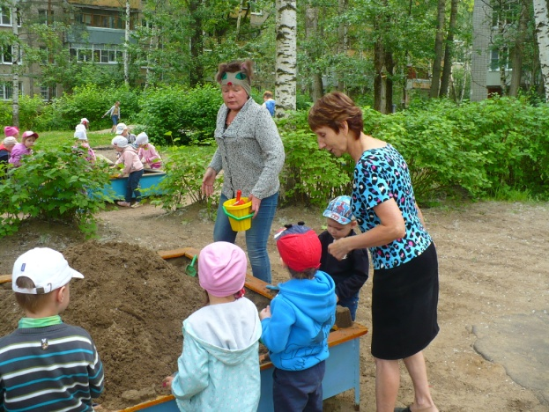
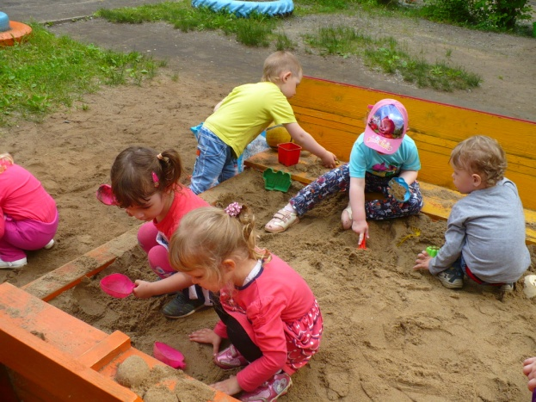

- Какие вы молодцы! Думаю, угощения хватит на всех.
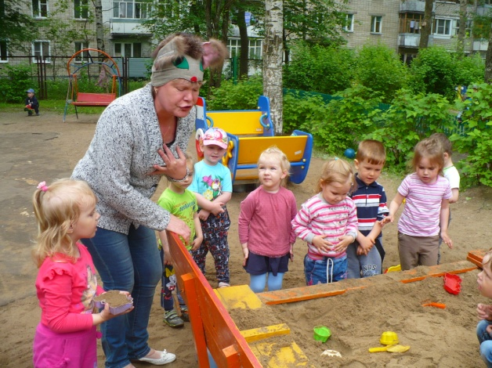
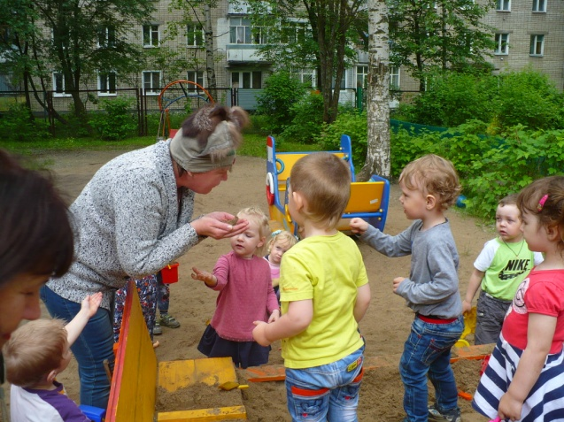
Кот накрывает угощение платком и незаметно ставит под него вазочку с конфетами.
- Ребята, давайте пока собираются гости, потанцуем.
Дети исполняют для кота Леопольда "Каравай", затем под фонограмму "Танец маленьких утят".

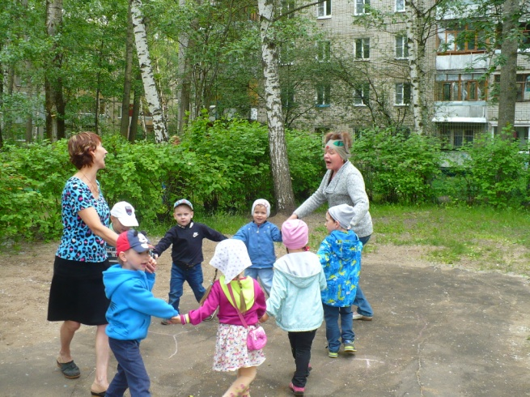
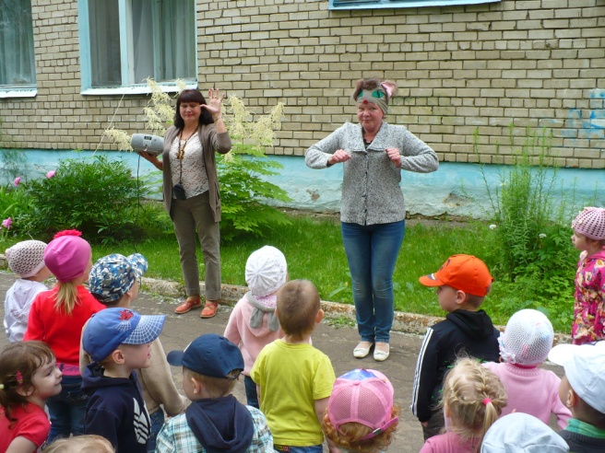

Затем кот приглашает детей подойти к песочнице.
- Давайте вспомним, как мы с вами пекли пирожки.

Игровое упражнение "Я пеку ..."
Я пеку, пеку, пеку Детям всем по пирожку (имитируют лепку пирожков)
А для милой мамочки испеку два пряничка (хлопают в ладоши)
Кушай, кушай мамочка Вкусные два пряничка (ставят ладошки вверх и кланяются)

Затем кот снимает платок.

- Смотрите, ребята, среди нашего угощения появились конфеты. Это вам от меня угощение, кушайте на здоровье.

Леопольд угощает детей конфетами.

